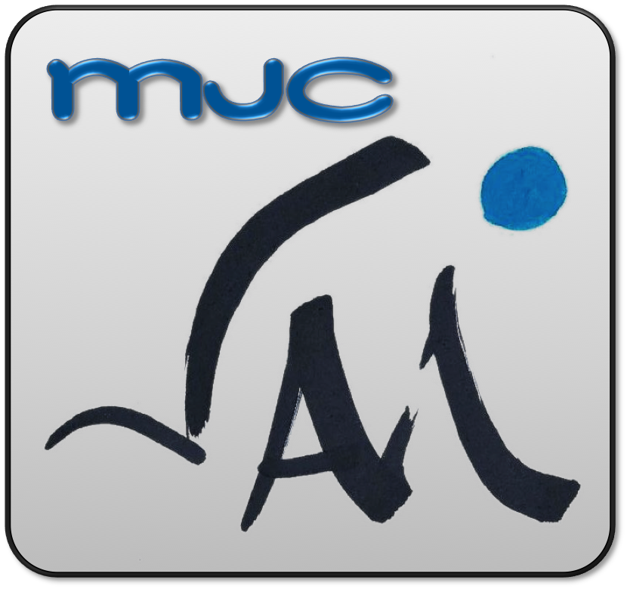
Dossier d’inscription
MJC La Vigne aux Moines
Accueil secteur jeunes (11-25ans)
2022 2022- 2023

Jeunes
NOM : | Prénom :
Date de Naissance : _____ / _____ / _________ | Age :
Mail : | Tél jeune :
Etablissement scolaire et classe à la rentrée
2022/2023 :
Numéro de sécurité sociale (du jeune) :

Responsable légal 1 | Responsable légal 2
 Mère Père  Tuteur légal |  Mère Père   Tuteur légal
NOM - Prénom : | NOM - Prénom :
Adresse : | Adresse :
Tél. Domicile : | Tél. Domicile :
Tél. Portable : | Tél. Portable :
Tél travail (employeur :) | Tél travail (employeur :)
Mail : | Mail :
Régime Allocataire : CAF MSA Autre : Code postal du département : 86000 Autre : _ _ _ _ _ N° d’allocataire : Quotient Familial :

Accès à vos informations personnelles
Pour les allocataires CAF de la Vienne et MSA Poitou, la MJC vérifie le montant du quotient familial que vous nous communiquez sur des sites à usage professionnel. Pour les autres, merci de nous fournir une attestation de quotient familial valable sur la période concernée ou votre déclaration de revenu.

Personne autorisée à récupérer mon enfant :
Nom Prénom | Lien avec l’enfant | Téléphone
J’autorise mon enfant à quitter le centre non accompagné. Non Oui Si oui, à quelle heure ?
Autorisations parentales :
Le jeune a-t ’il suivi des leçons de natation ? OUI NON
Le jeune sait il nager sans bouée ? OUI NON
Le jeune a-t ’il son test d’aptitude aquatique ? OUI (fournir une copie) NON avec bouée ? OUI NON
J’autorise mon jeune à participer aux activités physiques et de baignade mises en place par la MJC.
J’autorise l’accueil de loisirs et toute personne mandatée à faire transporter mon jeune dans les véhicules assurés par la MJC La Vigne aux Moines ou d’une société de transport et en cas de nécessité dans le véhicule personnel d’un animateur.
Droit à l’image
Votre jeune peut apparaître sur de nombreux documents photographiques réalisés lors des activités de la MJC. Ces photos sont librement consultables par tout parent (sur simple demande), et certaines peuvent apparaître sur des articles de presse et des supports de communication de la MJC (flyers, site internet, page facebook). Nous accordons la plus grande attention pour qu'aucune photo ne puisse porter préjudice ni à la dignité de l’enfant ni à celle de sa famille à travers lui. L'utilisation de l'image d'un jeune reste soumise à votre autorisation et son accord.
Votre autorisation est nécessaire, vous pouvez l'annuler à tout moment à votre convenance.
J’autorise gracieusement et temporairement la publication des images dans lesquelles peut apparaître …………………………………………………………………………………...…………..... NON OUI
Je m’engage à ne jamais poster sur les réseaux sociaux l’image des jeunes prise dans le cadre de l’accueil de loisirs qui ne sont pas sous ma responsabilité légale.

REGLEMENT INTERIEUR

Je soussigné(e) ___________________________________, agissant en qualité de responsable légal certifie avoir pris connaissance du Règlement intérieur (ci-joint) et accepte les modalités d’organisation du secteur jeune.

Certifie exacts les renseignements portés sur la présente fiche.
Fait le ____/____/_______ à ________________ Signature du responsable légal
ou des responsables légaux

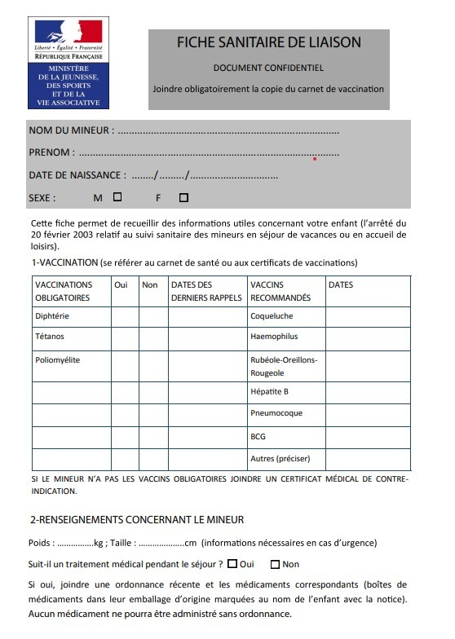
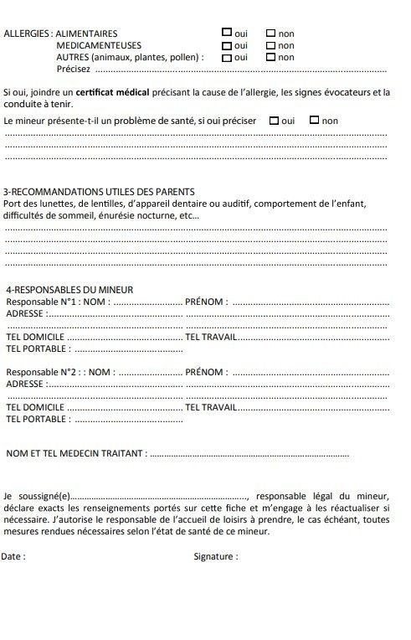

Cochez les jours où l’enfant viendra à l’espace jeune. En cas d’annulation prévenir 2 jours avant (jours-ouvrés) sinon la journée vous sera facturée.

Vacances d’été (Juillet) 2022
Semaine 1  V L M M J V  08 11 12 13 14 15 | Semaine 2  L M M J V  18 19 20 21 22 | Semaine 3  L M M J V  25 26 27 28 29

Vacances d’été (Août) 2022
Semaine 4  L M M J V  1 2 3 4 5 | Semaine 5  L M M J V  8 9 10 11 12

Animations prévues sur inscription

Mercredi 15 juin | 17h45 | Test aisance aquatique (piscine St Savin)
Mardi 12 juillet | 10h | Test aisance aquatique (piscine St Savin)
Lundi 18 juillet | 19h-21h30 | Veillé loup-garou
Jeudi 11 août | 19h-23h | Veillé observation des étoiles filante
Lundi 25 au vendredi 29 juillet | Camp Montagne | 11-18 ans

Mercredis 2022-2023

L’espace jeunes est ouvert à tous à partir de 11 ans et jusqu’à 25 ans de 12h à 19h.
En accès libre, les jeunes sont libres d’aller et venir comme ils le souhaitent. (Selon accord avec les familles également)
La fiche sanitaire et l’adhésion sera demandé pour des questions de sécurité.
Les mercredis sont gratuits. Toutes activités supplémentaires seront annoncées à l’avance.

Dates des inscriptions par période dans le règlement intérieur.

Cadre réservé à la MJC VAM :

Date de réception :

Points de vigilances éventuels :

Documents manquants :

MJC La Vigne aux Moines / rue des écoles 86310 St Germain
Coordination générale (Stéphanie) : 07.50.20.64.65/ accueil@mjcvam.fr
Secteur « enfance » (Pauline) : 07.83.32.11.41/ enfance@mjcvam.fr
Secteur « Jeunesse » (Chachou): 06.25.43.26.17/ jeunesse@mjcvam.fr
Site Internet : MJC VAM

